Månedsplan for juni2023
Tema: 17. mai
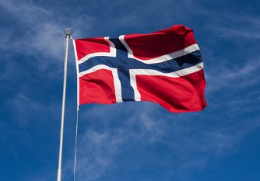
Dette bildet av Ukjent forfatter er lisensiert under CC BY
 |  | 1.  1. mai  Arbeidernes fridag | 2.  Ut på tur  Dette bildet av Ukjent forfatter er lisensiert under CC BY-SA | 3.  Planteprosjekt
6.  Barnemøte.  Tema: 17.mai | 7.  Førskole sammen med Stokkatunet  Yoga og lek for resten av gruppen | 8.  Mini-røris  Smågrupper | 9.  Kristi himmelfartsdag.  Barnehagen er stengt | 10.
13.  Barnemøte.  Tema: 17. mai | 14.  Førskole sammen med Stokkatunet  Yoga og lek for resten av gruppen | 15.  Vi pynter og gjør klart til 16. mai feiring | 16.  17. mai feiring i barnehagen.  Dette bildet av Ukjent forfatter er lisensiert under CC BY-SA | 17.  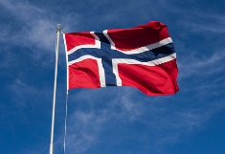  Dette bildet av Ukjent forfatter er lisensiert under CC BY  HIPP HURRA!
20.  2. pinsedag.  Barnehagen er stengt | 21.  Førskole  Smågrupper | 22.  Tema: Det spirer og gror | 23.  Tur til Langøy (værforbehold)  Dette bildet av Ukjent forfatter er lisensiert under CC BY-SA | 24.  Planteprosjekt
27.  Barnemøte | 28.  Førskole  Smågrupper | 29.  Tema: Det spirer og gror | 30.  Ut på tur | 31.
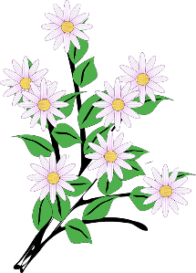
Litt info:
Månedens tema er 17.mai. Vi ønsker at barna skal få kjennskap til tradisjoner, sanger og elementer knyttet til 17. mai feiringen.
Vi kommer til å ha ulike formingsaktiviteter knyttet til 17. mai, med flagget og flaggets farger som hovedfokus. I tillegg vil vi ta temaet med oss i samlingen med samtale og sanger og kanskje vi må øve litt på å gå i tog.
Torsdag 16. mai er det klart for årets 17. mai markering i barnehagen. Med 17. mai tog, pølser og 17. mai leker.
Kjekt om alle har flagg med seg, merket med navn.
Ruten for toget skal dere få nærmere beskjed om senere.
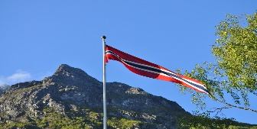
Dette bildet av Ukjent forfatter er lisensiert under CC BY-SA

Smør barna med solkrem før dere kommer i barnehagen på solfylte dager, så fyller vi på med mer utover dagen - etter behov.
Dersom noen skal ha fri fredag 10. mai, eller andre enkeltdager, er det fint om dere gir oss beskjed om dette.
Barnet som har hatt eggeallergi er nå blitt testet på nytt. Fint å kunne informere om at hun ikke lenger er allergisk, og at dere derfor ikke trenger å ta hensyn til det.
Marit er fortsatt sykmeldt, foreløpig ut mai måned. Elena fortsetter som vikar hos oss.

Vi ønsker dere alle sammen en riktig fin mai måned.
Elena, Janne, Sanji og Arna

